UNIVERSITAS NEGERI YOGYAKARTA
FAKULTAS TEKNIK
PROGRAM STUDI TEKNIK INDUSTRI

LAPORAN PRAKTIKUM
APLIKASI WEB DAN MOBILE
Semester Genap 2025/2026

MODUL 09 – Pengenalan React.js (Component, JSX, Props)

Nama Mahasiswa | : | Sesa Nugroho Satriva
NIM | : | 23051430031
Kelas | : | A2
Tanggal Praktikum | : | 24 April 2026
Dosen Pengampu | : | Dr. Eng. Ir. Aji Ery Burhandenny, S.T., M.AIT.

Dikumpulkan paling lambat 7 hari setelah pelaksanaan praktikum

A. IDENTITAS & INFORMASI MODUL

Mata Kuliah | Aplikasi Web dan Mobile
Kode Modul | Modul 09
Topik Utama | Pengenalan React.js (Component, JSX, Props)
Sub-Topik | Setup Lingkungan React, Konsep Component, JSX Syntax, dan Props (Data Passing).
Durasi Praktikum | 340 Menit
Tanggal Praktikum | 24 April 2026
Nama Mahasiswa | Sesa Nugroho Satriva
NIM | 23051430031
Kelas | A2

B. TUJUAN PEMBELAJARAN
Tuliskan tujuan pembelajaran yang ingin dicapai pada modul ini, sesuai dengan yang tertera di Manual Praktikum.

1 | Memahami konsep Library vs Framework dan mengapa React dipilih untuk aplikasi skala besar.
2 | Mampu menyiapkan environment pengembangan React menggunakan Vite
3 | Memahami sintaks JSX (JavaScript XML).
4 | Mampu membuat Functional Component yang menerima dan menampilkan data melalui Props.

C. ALAT DAN BAHAN
Sebutkan seluruh perangkat keras, perangkat lunak, dan sumber referensi yang digunakan selama praktikum.

No. | Nama Alat / Bahan / Aplikasi | Versi / Spesifikasi | Keterangan
1 | Visual Studio Code (VS Code) | Versi 1.8x ke atas | Code Editor
2 | Google Chrome / Browser Modern | Versi terbaru | Testing & Debugging
3 | Node.js & npm | Node 18+ / npm 9+ | Runtime JS (Modul tertentu)
4 | Prettier | Versi 12.3.0 | Extenions VS Code untuk merapikan indentansi code

D. DASAR TEORI
Tuliskan ringkasan konsep/teori yang menjadi landasan pada modul ini. Ditulis dengan bahasa sendiri, bukan salinan mentah dari modul. Minimal 3 paragraf.

D.1 Konsep Utama
Konsep utama pada materi ini adalah pengenalan React.js sebagai teknologi untuk membangun antarmuka pengguna (user interface) berbasis komponen. Dalam pendekatan ini, tampilan aplikasi tidak dibuat sebagai satu kesatuan besar, tetapi dipecah menjadi bagian-bagian kecil yang disebut component. Setiap komponen memiliki fungsi tertentu dan dapat digunakan kembali pada bagian lain dari aplikasi. Pendekatan ini membuat proses pengembangan menjadi lebih terstruktur dan mudah dipelihara, terutama ketika sistem semakin kompleks.

Selain komponen, konsep penting lainnya adalah JSX (JavaScript XML), yaitu sintaks yang memungkinkan pengembang menulis struktur tampilan mirip HTML langsung di dalam kode JavaScript. Dengan JSX, proses pembuatan tampilan menjadi lebih intuitif karena logika program dan tampilan dapat ditulis dalam satu file. Hal ini mempercepat proses pengembangan dan mempermudah debugging karena pengembang dapat melihat hubungan langsung antara data dan tampilan.

Konsep ketiga adalah Props (Properties), yang digunakan untuk mengirim data dari satu komponen ke komponen lain, biasanya dari komponen induk (parent) ke komponen anak (child). Props berfungsi seperti parameter pada fungsi dalam pemrograman. Dengan mekanisme ini, data dapat dikelola secara lebih fleksibel dan sistem menjadi lebih modular. Kombinasi antara component, JSX, dan props membentuk dasar arsitektur aplikasi modern berbasis React.

D.2 Keterkaitan dengan Teknik Industri
Dalam perspektif Teknik Industri, konsep pemecahan sistem menjadi komponen-komponen kecil memiliki kesamaan dengan prinsip modularisasi sistem produksi. Pada sistem manufaktur, proses produksi sering dibagi menjadi beberapa stasiun kerja agar lebih efisien dan mudah dikendalikan. Hal yang sama terjadi pada React, di mana antarmuka dibagi menjadi komponen-komponen kecil sehingga memudahkan pengembangan, pengujian, dan pemeliharaan sistem. Pendekatan ini sejalan dengan prinsip efisiensi dan optimasi proses yang menjadi fokus utama Teknik Industri.

Selain itu, penggunaan props dalam React dapat dianalogikan dengan aliran informasi dalam sistem operasi industri. Dalam manajemen produksi, informasi seperti jadwal produksi, jumlah bahan baku, atau status mesin harus mengalir dari satu bagian ke bagian lain secara akurat. Props berfungsi sebagai media pertukaran data antar komponen, sehingga sistem dapat berjalan secara terkoordinasi. Hal ini menunjukkan bahwa konsep komunikasi data dalam React memiliki relevansi dengan manajemen aliran informasi dalam sistem industri.

Dari sisi ergonomi dan desain sistem, React juga mendukung pengembangan antarmuka yang responsif dan mudah digunakan. Dalam Teknik Industri, desain antarmuka yang baik merupakan bagian dari human-machine interaction, yang bertujuan meningkatkan kenyamanan dan produktivitas pengguna. Dengan React, pengembang dapat membuat tampilan yang dinamis dan interaktif, sehingga mendukung efisiensi kerja pengguna dalam mengoperasikan sistem informasi industri.

E. LANGKAH KERJA DAN HASIL PRAKTIKUM
Dokumentasikan setiap langkah kerja yang Anda lakukan, beserta hasil yang diperoleh (screenshot, kode, atau output). Jawab sesuai urutan langkah di Manual Praktikum.

E.1 Langkah 1 – Setup Project dengan Vite
Deskripsi singkat apa yang dilakukan pada langkah ini:
/* ======= KODE / OUTPUT LANGKAH 1 ======= */
npm create vite@latest sistem-industri -- --template react
cd sistem-industri
npm install
npm run dev

Screenshot Hasil:
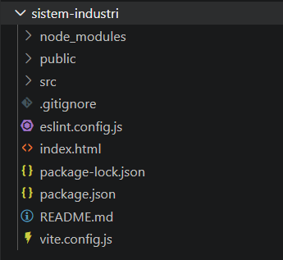

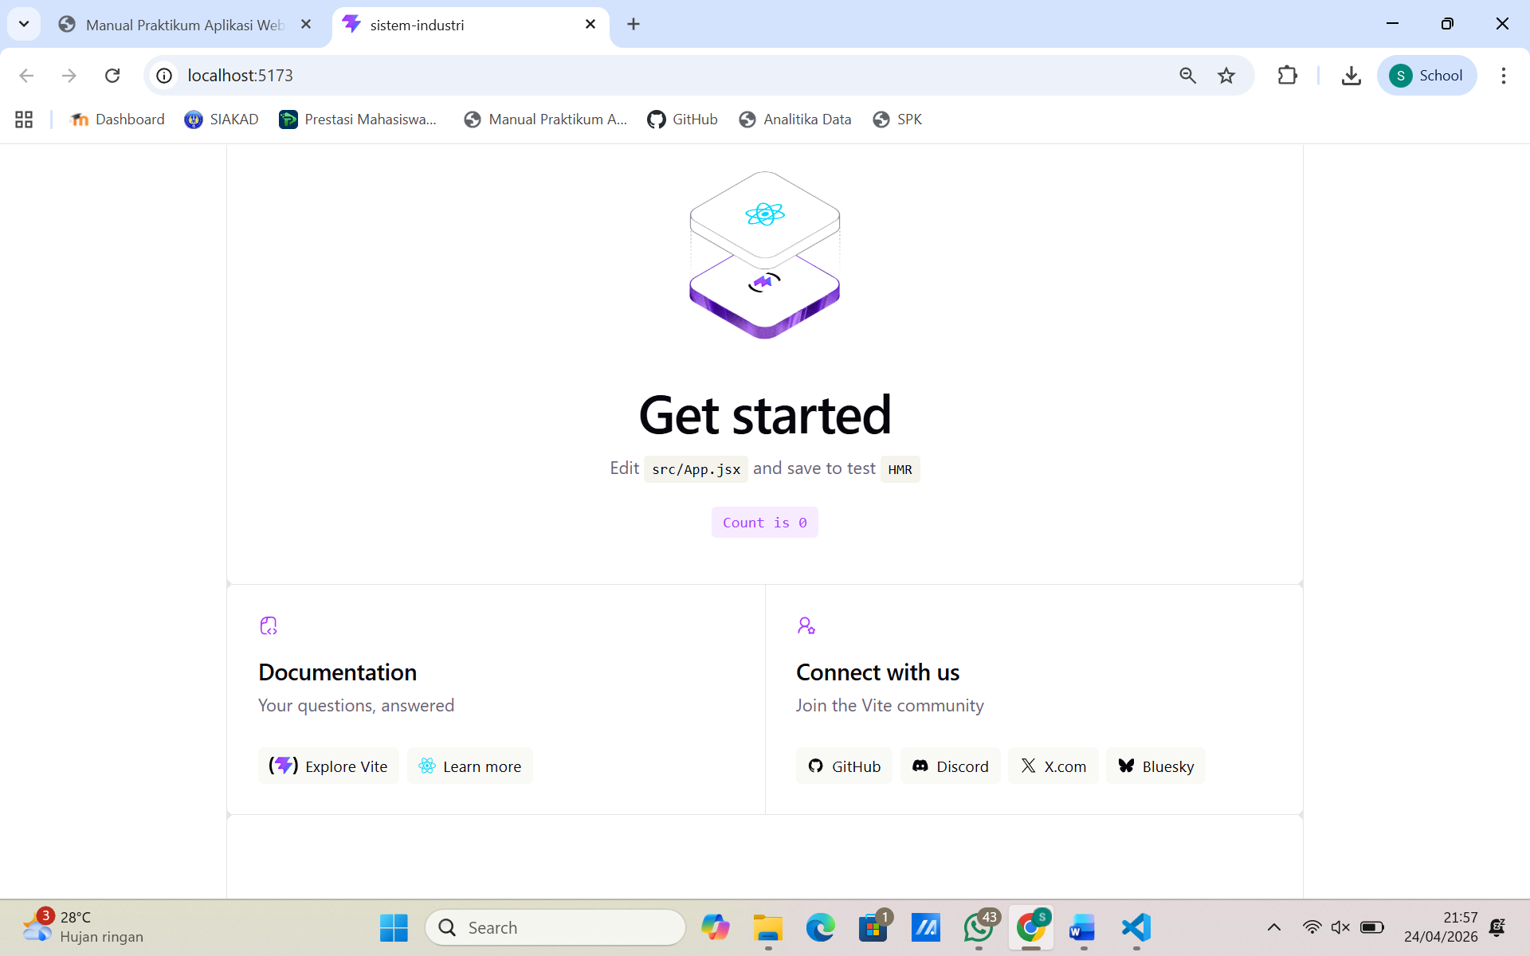
Gambar E.1 – Hasil instalasi
E.2 Langkah 2 – Membersihkan Project
/* ======= KODE / OUTPUT LANGKAH 2 ======= */
import { useState } from 'react'
import reactLogo from './assets/react.svg'
import viteLogo from './assets/vite.svg'
import heroImg from './assets/hero.png'
import './App.css'

function App() {
const [count, setCount] = useState(0)

return (
<>
<h1>Halo Industri</h1>
<h1>Sesa Nugroho Satriva</h1>
<h2>23051430031</h2>
</>
)
}

export default App

Screenshot Hasil:
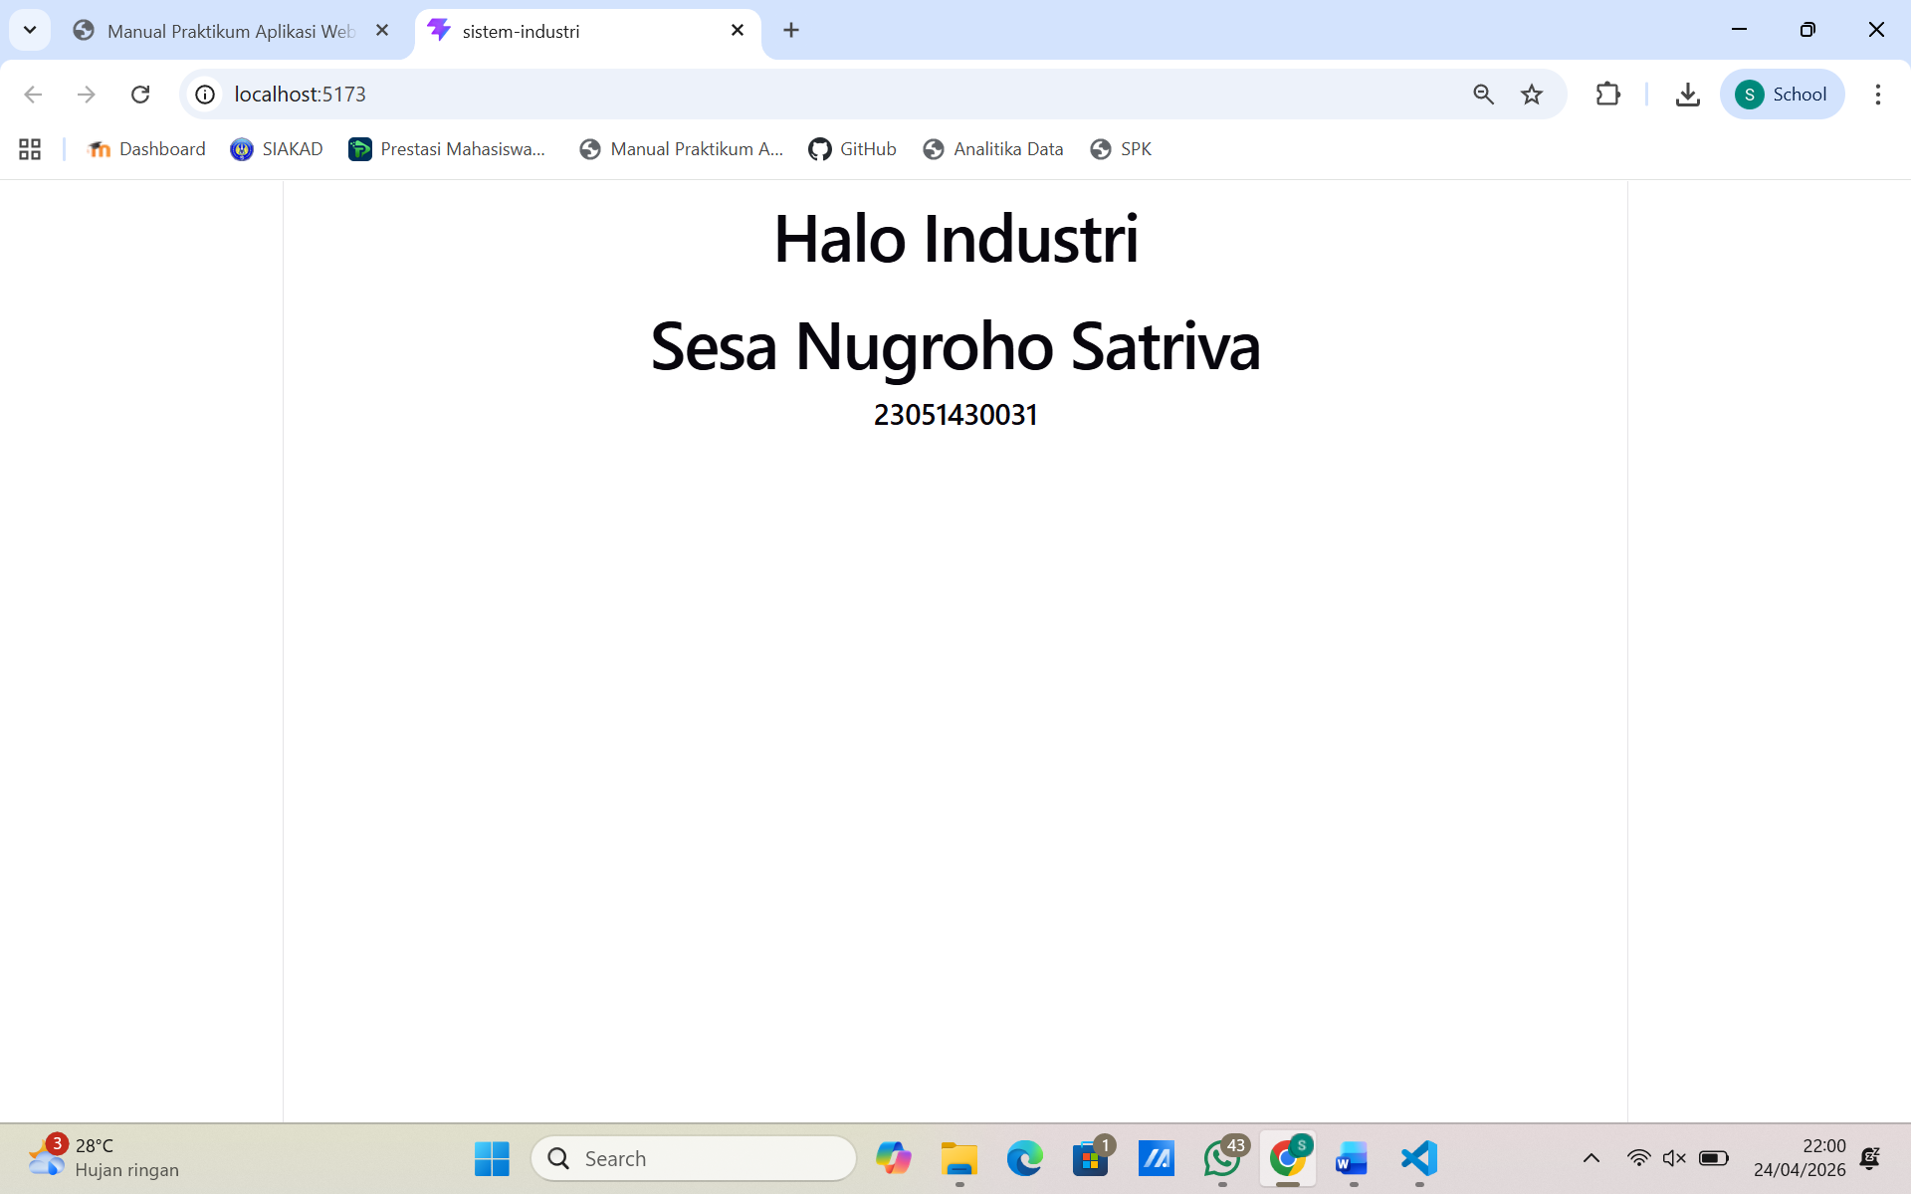

Gambar E.2 – Hasil Pembersihan
E.3 Langkah 3 – Membuat Komponen Pertama: KartuMesin
/* ======= KODE / OUTPUT LANGKAH 3 ======= */
// 1. Import React
import React from 'react';
// 2. Membuat Komponen Fungsi yang menerima 'props'
function KartuMesin(props) {

// Menerima data dari props
const namaMesin = props.nama;
const status = props.status;
const produksi = props.produksi;
// Logika penentuan warna badge berdasarkan status
let badgeColor = 'bg-secondary';
if (status === 'Running') badgeColor = 'bg-success';
if (status === 'Stop') badgeColor = 'bg-danger';
if (status === 'Maintenance') badgeColor = 'bg-warning';
return (
// Menggunakan class -> className di JSX
<div className="card shadow-sm p-3 mb-3">
<div className="card-body">
<h5 className="card-title">{namaMesin}</h5>
<span className={`badge ${badgeColor}`}>{status}</span>
<hr />
<p>Produksi Saat Ini: <strong>{produksi}</strong> Unit</p>
</div>
</div>
);
}
// 3. Export agar bisa dipakai di file lain
export default KartuMesin;

Screenshot Hasil:
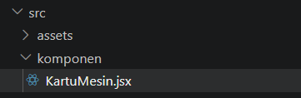
Gambar E.3 – Hasil Pembuatan Komponen KartuMesin
E.4 Langkah 4 – Menggunakan Komponen di App.jsx
/* ======= KODE / OUTPUT LANGKAH 3 ======= */
// 1. Import React
import React from 'react';
// 2. Membuat Komponen Fungsi yang menerima 'props'
function KartuMesin(props) {

// Menerima data dari props
const namaMesin = props.nama;
const status = props.status;
const produksi = props.produksi;
// Logika penentuan warna badge berdasarkan status
let badgeColor = 'bg-secondary';
if (status === 'Running') badgeColor = 'bg-success';
if (status === 'Stop') badgeColor = 'bg-danger';
if (status === 'Maintenance') badgeColor = 'bg-warning';
return (
// Menggunakan class -> className di JSX
<div className="card shadow-sm p-3 mb-3">
<div className="card-body">
<h5 className="card-title">{namaMesin}</h5>
<span className={`badge ${badgeColor}`}>{status}</span>
<hr />
<p>Produksi Saat Ini: <strong>{produksi}</strong> Unit</p>
</div>
</div>
);
}
// 3. Export agar bisa dipakai di file lain
export default KartuMesin;

Screenshot Hasil:
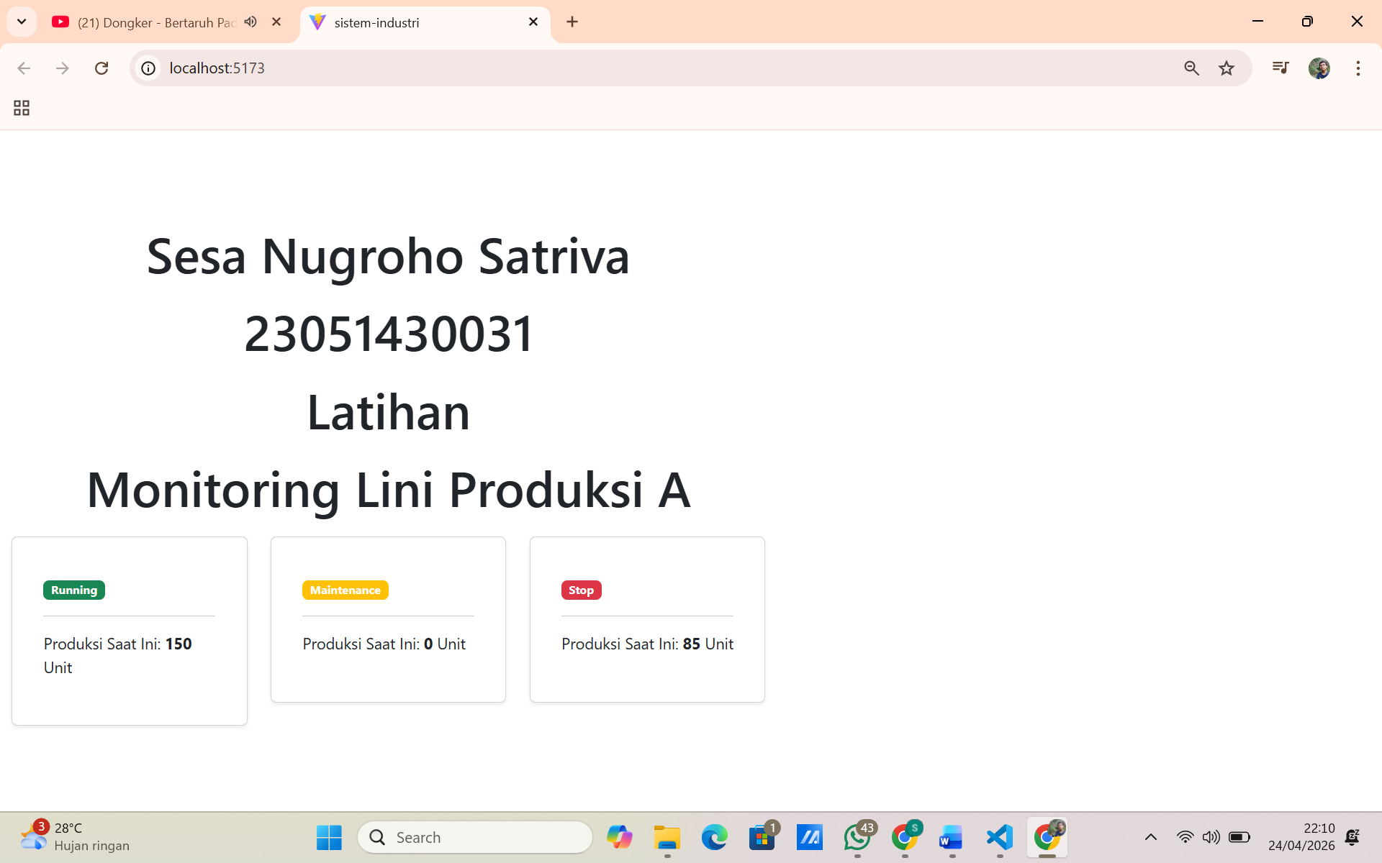
Gambar E.4 – Hasil Penggunaan Komponen di App.jsx
F. LATIHAN DAN TUGAS MANDIRI
Jawab dan dokumentasikan seluruh latihan/tugas yang ada di bagian "Latihan/Tugas Mandiri" pada modul Anda.

F.1 Latihan 1 – Destructuring Props
Pertanyaan / Instruksi Latihan:
Ubah cara deklarasi props di `KartuMesin.jsx` menggunakan destructuring: `function KartuMesin({ nama, status, produksi }) { ... }`. Sesuaikan kode di dalamnya.

Jawaban / Kode Solusi:
// 1. Import React
import React from 'react';
// 2. Membuat Komponen Fungsi yang menerima 'props'
function KartuMesin({ namaMesin, status, produksi}) {

// Logika penentuan warna badge berdasarkan status
let badgeColor = 'bg-secondary';
if (status === 'Running') badgeColor = 'bg-success';
if (status === 'Stop') badgeColor = 'bg-danger';
if (status === 'Maintenance') badgeColor = 'bg-warning';
return (
// Menggunakan class -> className di JSX
<div className="card shadow-sm p-3 mb-3">
<div className="card-body">
<h5 className="card-title">{namaMesin}</h5>
<span className={`badge ${badgeColor}`}>{status}</span>
<hr />
<p>Produksi Saat Ini: <strong>{produksi}</strong> Unit</p>
</div>
</div>
);
}
// 3. Export agar bisa dipakai di file lain
export default KartuMesin;

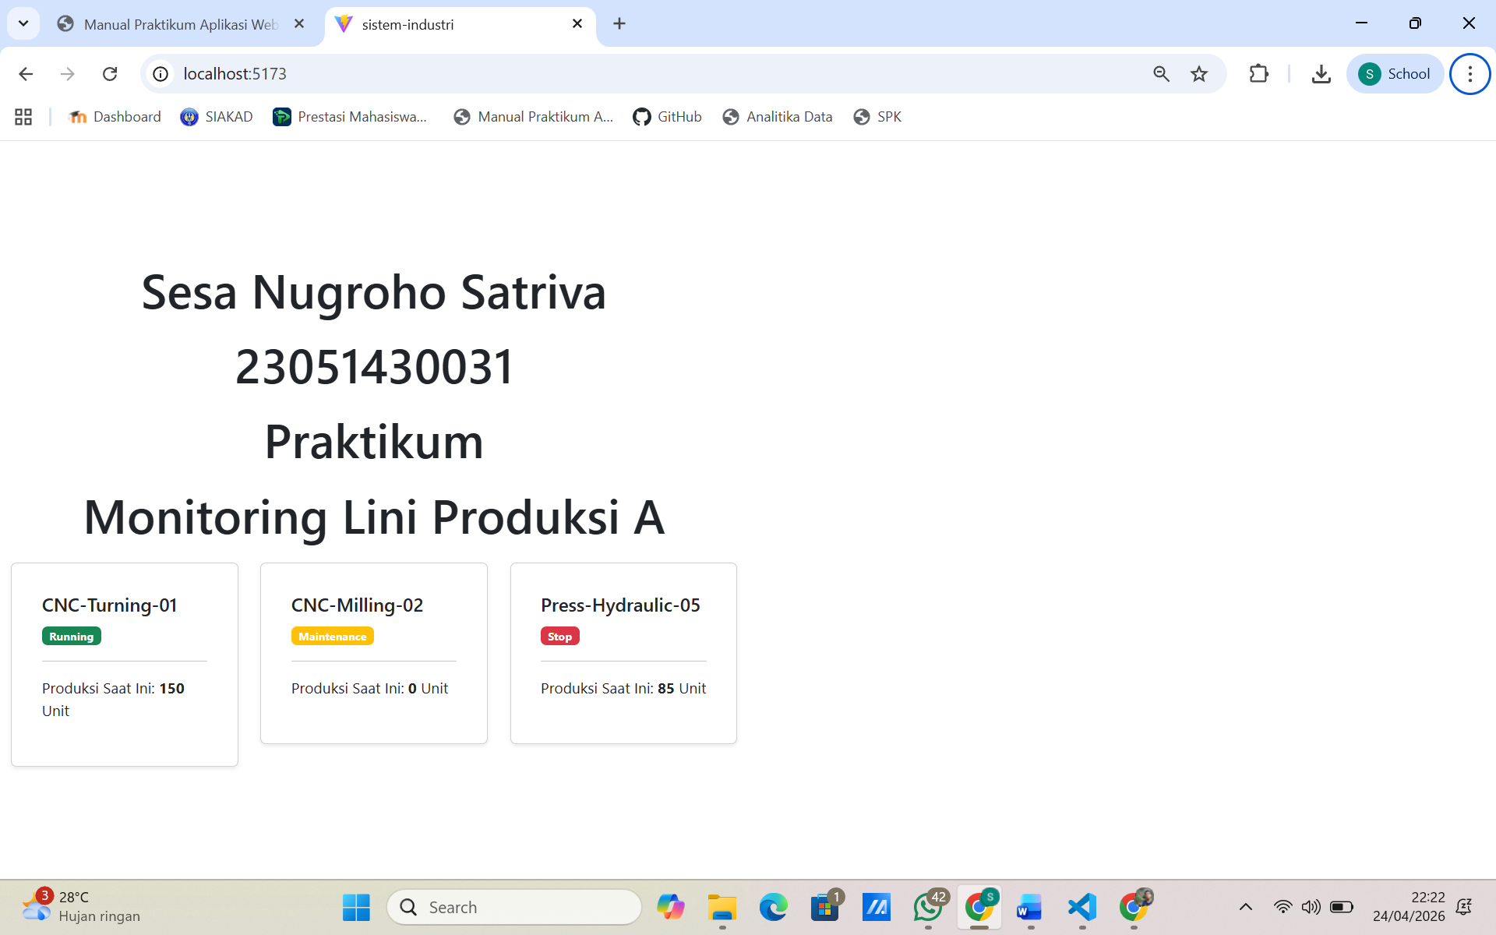
Gambar F.1 – Hasil Pembuatan Destructuring Props
F.2 Latihan 2 – Default Props
Pertanyaan / Instruksi Latihan:
Berikan nilai default pada prop `produksi` menjadi 0, jika user lupa mengirim prop tersebut

Jawaban / Kode Solusi:
// 1. Import React
import React from 'react';
// 2. Membuat Komponen Fungsi yang menerima 'props'
function KartuMesin({ namaMesin, status, produksi = 0}) {

// Logika penentuan warna badge berdasarkan status
let badgeColor = 'bg-secondary';
if (status === 'Running') badgeColor = 'bg-success';
if (status === 'Stop') badgeColor = 'bg-danger';
if (status === 'Maintenance') badgeColor = 'bg-warning';
return (
// Menggunakan class -> className di JSX
<div className="card shadow-sm p-3 mb-3">
<div className="card-body">
<h5 className="card-title">{namaMesin}</h5>
<span className={`badge ${badgeColor}`}>{status}</span>
<hr />
<p>Produksi Saat Ini: <strong>{produksi}</strong> Unit</p>
</div>
</div>
);
}
// 3. Export agar bisa dipakai di file lain
export default KartuMesin;

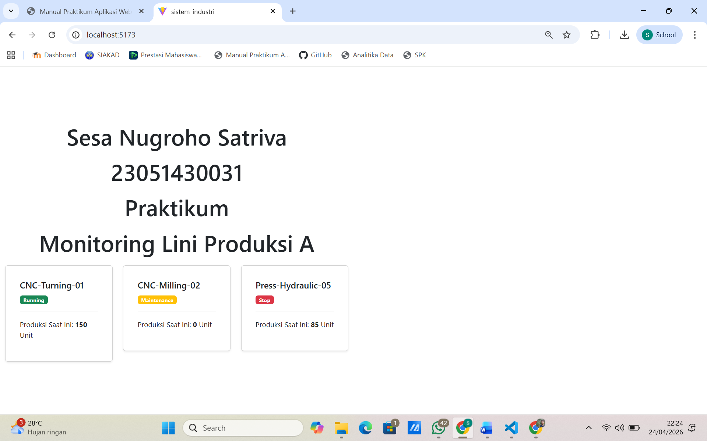
Gambar F.2 – Hasil pemberian nilai default produksi = 0
F.3 Tugas Proyek Mini – Kartu Karyawan
Deskripsi proyek mini:
- Buat komponen baru bernama `KartuKaryawan.jsx`. Komponen ini menerima props: `nama`, `jabatan`, `bagian`.
- Tampilkan komponen ini 3 kali di `App.jsx` dengan data karyawan berbeda (Manager, Operator, QC).

Penjelasan pendekatan/solusi yang digunakan:
[Proyek mini ini diselesaikan dengan membuat komponen React sederhana yang menampilkan data karyawan dalam bentuk kartu. Pendekatan yang digunakan adalah pemisahan tampilan menjadi komponen yang dapat digunakan kembali. Komponen KartuKaryawan berfungsi sebagai template untuk menampilkan informasi karyawan, sedangkan komponen App berperan sebagai komponen utama yang mengatur struktur halaman dan menampilkan beberapa data karyawan.

Komponen KartuKaryawan dibuat sebagai fungsi yang menerima data melalui props, yaitu nama, jabatan, dan bagian. Data tersebut kemudian ditampilkan menggunakan elemen JSX seperti div, h5, dan p. Penggunaan props memungkinkan satu komponen digunakan berulang kali dengan data yang berbeda tanpa perlu membuat struktur tampilan baru.

Selanjutnya, pada komponen App, komponen KartuKaryawan diimpor dan dipanggil beberapa kali untuk menampilkan beberapa karyawan dalam satu halaman. Setiap pemanggilan memberikan nilai props yang berbeda sehingga menghasilkan tampilan kartu yang berbeda. Proyek ini menunjukkan pemahaman dasar tentang pembuatan komponen, penggunaan props, serta konsep penggunaan ulang komponen dalam pengembangan aplikasi React sederhana.

Kode Utama:
//KartuKaryawan.jsx
import React from 'react';

function KartuKaryawan({ nama, jabatan, bagian }) {
return (
<div className="card shadow-sm p-3 mb-3">
<div className="card-body">
<h5 className="card-title">{nama}</h5>
<p><strong>Jabatan:</strong> {jabatan}</p>
<p><strong>Bagian:</strong> {bagian}</p>
</div>
</div>
);
}

export default KartuKaryawan;
// App.jsx
import React from 'react';
import KartuKaryawan from './komponen/KartuKaryawan.jsx';

function App() {
return (
<div className="container mt-3">
<h1 className="text-center mb-4">Sesa Nugroho Satriva</h1>
<h1 className="text-center mb-4">23051430031</h1>
<h2 className="text-center mb-4">Proyek Mini(Kartu Karyawan)</h2>
<div className="row">
<div className="col-md-4">
<KartuKaryawan
nama="Budi Santoso"
jabatan="Manager"
bagian="Produksi"
/>
</div>

<div className="col-md-4">
<KartuKaryawan
nama="Andi Pratama"
jabatan="Operator"
bagian="Mesin"
/>
</div>

<div className="col-md-4">
<KartuKaryawan
nama="Siti Rahma"
jabatan="QC"
bagian="Quality Control"
/>
</div>
</div>
</div>
);
}

export default App;

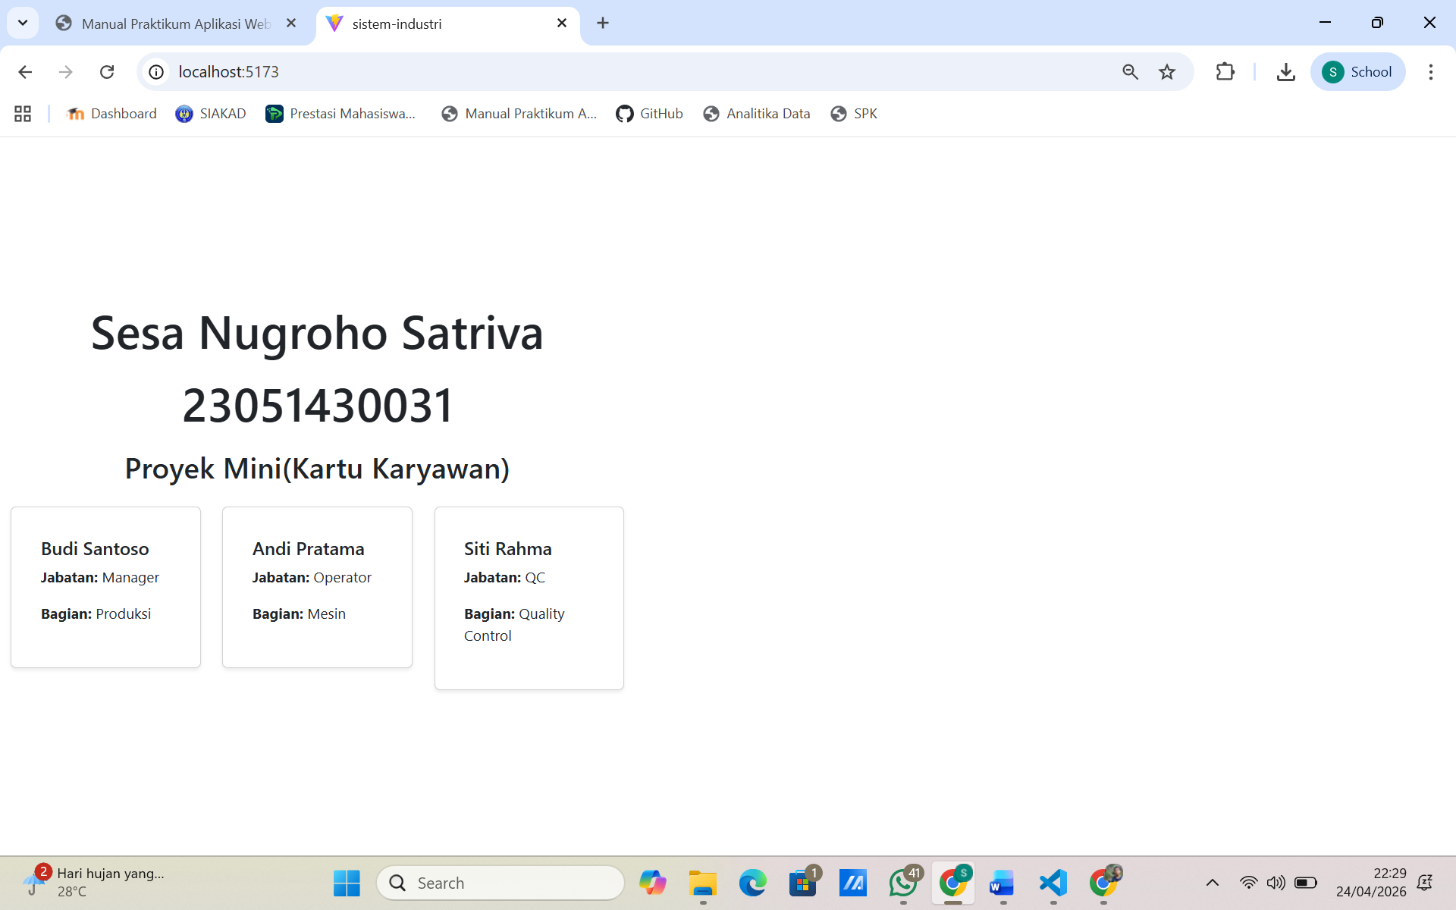
Gambar F.3 – Hasil Pembuatan Mini Proyek Kartu Karyawan

G. PEMBAHASAN
Analisis hasil praktikum secara kritis. Jawab pertanyaan berikut dengan lengkap dan mendalam (bukan hanya "ya/tidak").

G.1 Analisis Kesesuaian Hasil dengan Teori
Secara teori, penggunaan pendekatan berbasis komponen dalam pengembangan perangkat lunak bertujuan meningkatkan reusability dan maintainability sistem. Ketika dilakukan praktik pembuatan komponen sederhana menggunakan React, hasil yang diperoleh menunjukkan bahwa komponen dapat digunakan kembali pada beberapa bagian aplikasi tanpa perlu menulis ulang kode. Hal ini sesuai dengan teori rekayasa perangkat lunak yang menyatakan bahwa modularisasi dapat mengurangi kompleksitas sistem dan mempercepat proses pengembangan.

Dari sisi performa, teori menyebutkan bahwa React menggunakan mekanisme virtual DOM untuk mempercepat proses pembaruan tampilan. Dalam praktik, ketika data pada komponen diubah, hanya bagian yang berubah saja yang diperbarui, bukan seluruh halaman. Hasil ini menunjukkan kesesuaian antara teori dan implementasi, karena proses rendering menjadi lebih efisien dan responsif dibandingkan metode tradisional berbasis manipulasi DOM secara langsung.

Selain itu, teori tentang pengiriman data antar komponen melalui props menyatakan bahwa struktur data harus jelas dan konsisten agar sistem berjalan dengan stabil. Dalam praktik, ketika props dikirim dengan tipe data yang sesuai, komponen dapat menampilkan data dengan benar tanpa error. Hal ini membuktikan bahwa prinsip konsistensi data dalam teori pemrograman benar-benar berpengaruh terhadap keberhasilan implementasi sistem.

G.2 Kendala yang Ditemukan dan Solusinya
Kendala / Error yang Ditemukan | Solusi yang Diterapkan
Terjadi error saat menjalankan perintah npm create vite@latest karena Node.js atau npm belum terinstal atau versinya tidak sesuai. | Melakukan instalasi atau pembaruan Node.js ke versi terbaru, kemudian memverifikasi instalasi menggunakan perintah node -v dan npm -v pada terminal.
Komponen tidak tampil pada halaman karena kesalahan penulisan nama komponen atau kesalahan import file. | Memeriksa kembali penulisan nama komponen agar sesuai dengan nama file serta memastikan path import dan penggunaan huruf besar/kecil sudah benar.
Terjadi error pada sintaks JSX karena penulisan tag tidak tertutup atau terdapat lebih dari satu elemen utama dalam satu komponen. | Memperbaiki struktur JSX dengan memastikan setiap tag ditutup dengan benar dan membungkus elemen menggunakan satu parent element atau fragment.

G.3 Kaitan dengan Penerapan di Industri
Dalam dunia industri modern, terutama pada sektor manufaktur dan logistik, banyak perusahaan menggunakan sistem berbasis web untuk memantau proses operasional secara real-time. React sering digunakan untuk membangun dashboard produksi yang menampilkan data seperti jumlah output, status mesin, atau tingkat efisiensi produksi. Dengan sistem berbasis komponen, perusahaan dapat menambahkan fitur baru tanpa harus mengubah keseluruhan sistem, sehingga mengurangi waktu pengembangan dan biaya operasional.

Selain itu, React juga digunakan dalam pengembangan sistem manajemen rantai pasok (supply chain management). Dalam sistem ini, data dari berbagai departemen seperti gudang, produksi, dan distribusi harus ditampilkan secara terintegrasi. Penggunaan props memungkinkan data dari berbagai sumber dapat dikirim dan ditampilkan secara dinamis pada antarmuka pengguna. Hal ini mendukung pengambilan keputusan yang lebih cepat dan akurat dalam lingkungan industri yang kompetitif.

Penerapan React dalam industri juga berkaitan dengan transformasi digital dan konsep Industry 4.0, di mana sistem informasi harus mampu menangani data dalam jumlah besar secara efisien. Dengan arsitektur yang modular dan fleksibel, React memudahkan integrasi dengan teknologi lain seperti Internet of Things (IoT) dan sistem analitik data. Oleh karena itu, pemahaman konsep React tidak hanya relevan untuk bidang teknologi informasi, tetapi juga penting bagi mahasiswa Teknik Industri yang akan terlibat dalam pengembangan dan pengelolaan sistem industri berbasis digital.

H. KESIMPULAN
Tuliskan 3–5 poin kesimpulan yang merangkum hal-hal yang dipelajari dan dicapai pada praktikum modul ini. Kesimpulan harus spesifik, bukan bersifat umum.

1 | Setup proyek React menggunakan Vite berhasil dilakukan hingga aplikasi dapat dijalankan pada lingkungan pengembangan tanpa kendala konfigurasi.
2 | Sintaks JSX dapat digunakan untuk menampilkan elemen tampilan dan data secara dinamis dalam satu berkas kode.
3 | Mekanisme pengiriman data antar komponen menggunakan props dapat dijalankan sehingga alur komunikasi data dalam aplikasi React dapat dipahami.
4 | Proses integrasi data ke dalam tampilan melalui variabel JavaScript di dalam JSX dapat berjalan sesuai dengan logika pemrograman yang diterapkan.

I. DAFTAR PUSTAKA
Tuliskan semua sumber referensi yang digunakan dalam format APA 7th Edition. Minimal 3 referensi yang relevan (termasuk Manual Praktikum dan sumber online resmi seperti MDN, Reactjs.org, dll).

No. | Referensi (Format APA 7th Edition)
[1] | Burhandenny, A. E. (2026). Manual Praktikum Aplikasi Web dan Mobile Semester Genap 2025/2026. Program Studi Teknik Industri, Universitas Negeri Yogyakarta.
[2] | https://react.dev/learn
[3] | https://www.javascripttutorial.net/nodejs-tutorial/
[4] | https://www.javascripttutorial.net/react-tutorial/

J. LEMBAR PENILAIAN DAN PENGESAHAN

RUBRIK PENILAIAN LAPORAN
Aspek Penilaian |  | Bobot
No. | Aspek Penilaian | Bobot (%) | Nilai (0-100) | Skor Akhir | Catatan Penilai
1 | Kelengkapan Isi (Semua bagian A–I terisi lengkap) | 20%
2 | Kualitas Dasar Teori (Ditulis dengan bahasa sendiri, relevan, minimal 3 paragraf) | 15%
3 | Dokumentasi Langkah Kerja (Kode & Screenshot sesuai, jelas, dan terbaca) | 25%
4 | Tugas/Latihan Mandiri (Semua latihan & proyek mini dikerjakan dan berfungsi) | 20%
5 | Pembahasan & Analisis (Kritis, mendalam, dan relevan dengan industri) | 15%
6 | Kesimpulan & Tata Bahasa (Spesifik, rapi, mengikuti format yang ditentukan) | 5%
TOTAL NILAI AKHIR |  | 100%

Mahasiswa  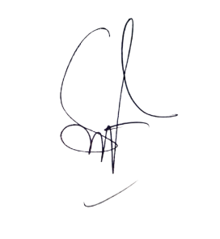_____________________________  Sesa Nugroho Satriva  NIM:23051430031 | Diperiksa oleh Asisten / Dosen  ________________________________  Dr. Eng. Ir. Aji Ery Burhandenny, S.T., M.AIT.  Tanggal: ______________________

